BLÜCHER UNTERTEIL FÜR Dachablauf

BLÜCHER Germany

Eigenschaften

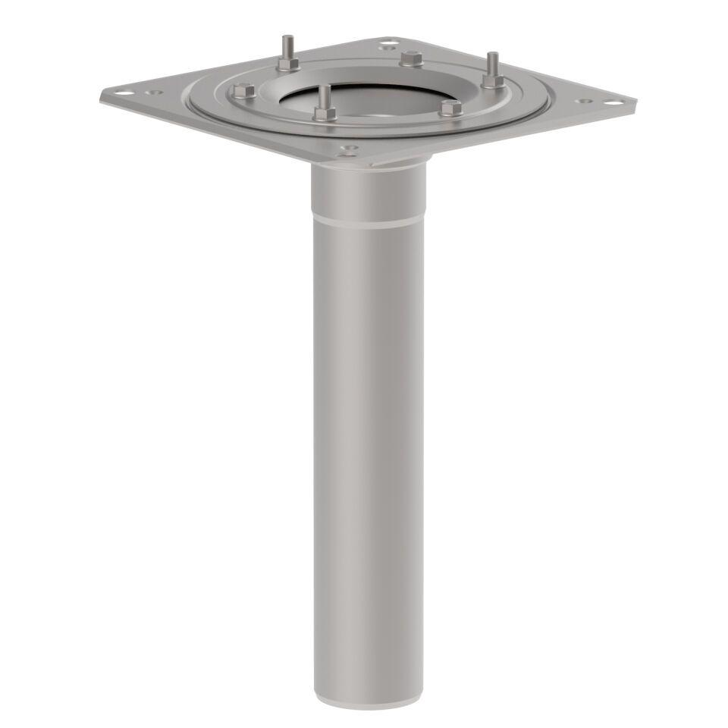

Werkstoff

Edelstahl

Breite (mm)

285,00 - 425,00

Höhe (mm)

470,00

Länge (mm)

285,00 - 610,00

Flanschtyp

Klemmflansch

Stutzen-Ausführung

senkrecht

Gewicht (kg)

1,24 - 3,74